Persbericht
Dornbirn, april 2012

Zumtobel toont innoverende lichtoplossingen op Light+Building 2012
Your Light in a World of Change – een nieuwe dimensie van licht

In een wereld die permanent verandert, stijgen ook de eisen aan moderne verlichtingssystemen. Zumtobel gaat de uitdaging aan met een innovatief, intelligent en duurzaam productaanbod.

In een tijd van technologische, economische en maatschappelijke veranderingen veranderen ook de leef- en werkruimtes van mensen fundamenteel. Tegen deze achtergrond toont Zumtobel op Light+Building 2012 onder het motto “Your Light in a World of Change” innoverende lichtoplossingen: flexibel, gebruikersgericht en in harmonie met het milieu. .Binnen deze context wordt de kwaliteit van ruimte en licht voor mens en onderneming een belangrijke succesfactor. Steunend op haar omvangrijke kennis over licht en de werking ervan maar ook over trends en hun impact op de toepassing van licht presenteert Zumtobel op Light+Building 2012 lichtoplossingen die voor de klant een meetbare meerwaarde bieden:

- Intelligente lichtoplossingen die inspelen op de specifieke behoeften en zo het welzijn, de gezondheid, de productiviteit en de prestaties verbeteren.
- Duurzame lichtoplossingen die lichtkwaliteit en energie-efficiëntie verenigen, de kosten reduceren en gebouwen energie-efficiënter en milieuvriendelijker maken.
- Communicatieondersteunende lichtoplossingen die ondernemingen wereldwijd helpen om met licht een eigen identiteit te creëren en om hun boodschappen gericht over te brengen.

Stefan von Terzi, Marketing Director bij Zumtobel, geeft toelichting: “In een wereld die in het teken staat van verandering, hangt het succes van een lichtoplossing niet meer alleen van de functionaliteit van de armaturen of hun sturing af. Veeleer steunt dit succes op het aanpassingsvermogen van de lichtoplossingen en of ze erin slagen om aan de verwachtingen van de klant te beantwoorden. Voor ons betekent dit dat we aan onze klanten een nieuwe dimensie van licht aanbieden: licht dat intelligent reageert en inspeelt op wijzigingen in de omgeving en op de behoeften van de gebruikers. En dit steeds met de ambitie om aan onze klanten de best mogelijke lichtkwaliteit met een optimale energie-efficiënte te leveren.”

Zumtobel. Het licht.

Kort portret
Zumtobel is de internationaal toonaangevende aanbieder van globale lichtoplossingen die het samenspel van licht en architectuur ‘beleefbaar’ maken. Als voortrekker op het vlak van innovatie biedt de fabrikant van verlichtingsarmaturen een allesomvattend aanbod van hoogwaardige armaturen en lichtsturingssystemen voor de meest uiteenlopende toepassingsdomeinen van de professionele gebouwverlichting, waaronder kantoorgebouwen en onderwijsinstellingen, verkoop en presentatie, hotel en wellness, gezondheid en verzorging, kunst en cultuur en industrie en techniek. Zumtobel is een merk van de Zumtobel Groep met hoofdzetel in Dornbirn, Vorarlberg (Oostenrijk).

Bijkomende informatie:

Zumtobel Lighting GmbH Zumtobel Lighting GmbH
Nikolaus Johannson Nadja Frank
Head of Brand Communication PR Manager
Schweizer Strasse 30 Schweizer Strasse 30
A-6850 Dornbirn A-6850 Dornbirn

Tel. +43-5572-390-26427 Tel. +43-5572-390-1303
Fax.+43-5572-390-926427 Fax.+43-5572-390-91303
nikolaus.johannson@zumtobel.com nadja.frank@zumtobel.com
www.zumtobel.com www.zumtobel.com

Beeldonderschriften:
Credits: Zumtobel
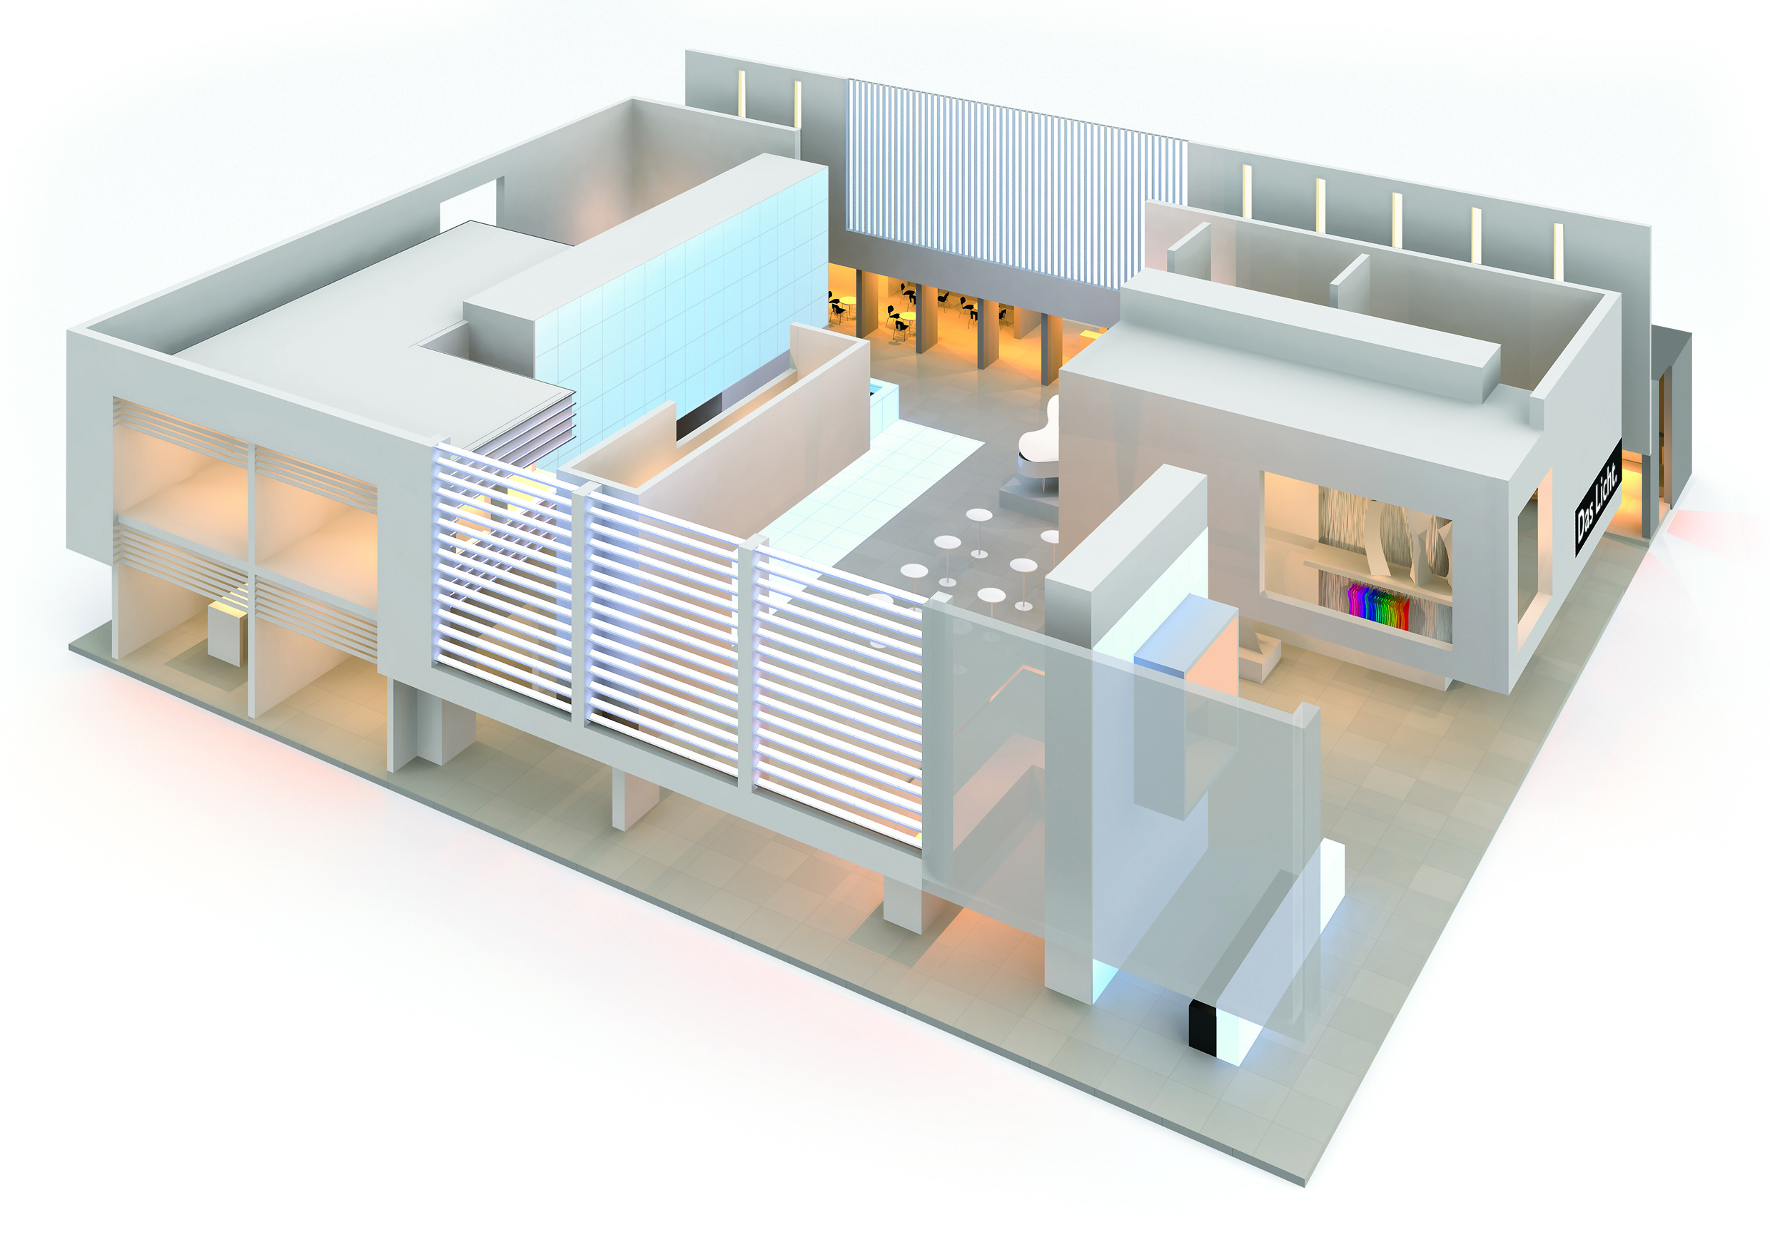

Foto 1: “Your light in a World of Change“: de Zumtobel stand op Light+Building focust op innoverende lichtoplossingen voor een wereld in verandering

